**Introducción**

Este informe técnico documenta el proceso de incorporación de una nueva instancia del **Microservicio de Consultas Médicas** para la ciudad de *Latacunga* en la Máquina Virtual 3 (VM3) de nuestro sistema distribuido. El objetivo principal de esta réplica es extender la capacidad del sistema para atender a usuarios de una nueva localidad, reutilizando la funcionalidad existente del microservicio de Consultas Médicas. La instancia de Latacunga es **funcionalmente idéntica** a las instancias existentes (por ejemplo, la de Cuenca), diferenciándose únicamente en su configuración (como el puerto de red y la ciudad que representa). En las secciones siguientes se detalla la arquitectura del sistema, los pasos realizados para desplegar la nueva instancia y las evidencias de su correcta configuración y ejecución.

**Arquitectura Distribuida del Sistema**

El sistema se compone de varios microservicios desplegados en distintas máquinas virtuales, conforme a la siguiente arquitectura distribuida:

* **Máquina Virtual 1 (VM1)**: Aloja el *API Gateway*, el microservicio de *Autenticación* y el microservicio de *Administración*. El API Gateway actúa como puerta de enlace única para los clientes, redirigiendo las solicitudes entrantes al microservicio correspondiente según la lógica de negocio (en este caso, según la ciudad del usuario).
* **Máquina Virtual 2 (VM2)**: Aloja la instancia del microservicio de *Consultas Médicas* para la ciudad de **Guayaquil**. Todas las consultas médicas de usuarios cuyo token indica la ciudad "Guayaquil" son encaminadas por el Gateway hacia este servicio en VM2.
* **Máquina Virtual 3 (VM3)**: Aloja la instancia del microservicio de *Consultas Médicas* para la ciudad de **Cuenca** y ahora también alojará la nueva instancia para **Latacunga**. Es decir, VM3 contendrá dos instancias del mismo microservicio de Consultas Médicas, cada una atendiendo a una ciudad distinta (Cuenca y Latacunga).

Cada microservicio de Consultas Médicas mantiene su propia lógica y datos (por ciudad), pero comparten el mismo código base. El *API Gateway* utiliza la información de ciudad presente en el payload del token de autenticación del usuario para determinar a qué instancia de microservicio dirigir la petición. De este modo, el enrutamiento es transparente para el cliente: el Gateway recibe la solicitud y, basándose en la ciudad del usuario, la reenvía a la instancia correspondiente (Guayaquil en VM2, Cuenca o Latacunga en VM3). Esta arquitectura permite escalar horizontalmente el servicio de Consultas Médicas añadiendo nuevas instancias en diferentes ubicaciones según se requiera, manteniendo un punto de entrada único al sistema.

A continuación, se describe el procedimiento detallado llevado a cabo para duplicar y configurar la nueva instancia del microservicio de Consultas Médicas para Latacunga en VM3, incluyendo las configuraciones realizadas y evidencias en forma de capturas de pantalla de cada paso importante.

**Procedimiento para Agregar la Instancia de Latacunga**

**1. Copia del Microservicio Existente para Crear la Instancia Latacunga**

El primer paso consistió en **duplicar el código fuente y archivos** del microservicio de Consultas Médicas ya existente (Cuenca) para crear la nueva instancia dedicada a Latacunga. Esta copia se realizó en la VM3, creando una nueva carpeta para Latacunga junto a la del microservicio de Cuenca. Al ser el microservicio de Latacunga funcionalmente idéntico al de Cuenca, se aprovechó el mismo paquete de despliegue (mismo *DLL* y archivos de configuración base), asegurando que incluye toda la funcionalidad requerida.

Se creó entonces la carpeta ConsultasMedicas_Latacunga en la ruta de despliegue de los microservicios en VM3 (donde ya existía ConsultasMedicas_Cuenca). Dentro de esta carpeta se copió el contenido completo del microservicio de Cuenca. De esta manera, VM3 pasa a tener dos directorios de microservicios de consultas médicas: uno para Cuenca y otro para Latacunga.

*Figura 1:* Estructura de directorios en VM3 mostrando la nueva carpeta del microservicio **ConsultasMedicas_Latacunga** junto a la existente **ConsultasMedicas_Cuenca**. Esta duplicación sirve como base para la instancia de Latacunga, conservando la estructura y archivos del microservicio original.

**2. Configuración del Puerto de Escucha para la Instancia Latacunga**

Dado que ambas instancias (Cuenca y Latacunga) residirán en la misma VM3, fue necesario configurar un **nuevo puerto de red** para la instancia de Latacunga a fin de evitar conflictos. La instancia de Cuenca ya estaba utilizando un puerto específico (por ejemplo, el puerto 5000) para atender solicitudes; por lo tanto, la nueva instancia de Latacunga se configuró para escuchar en un puerto diferente (por ejemplo, el **5001**). Esta modificación asegura que cada instancia pueda ejecutarse simultáneamente en VM3 sin interferencia, ya que el sistema operativo distingue los servicios por su combinación IP:PUERTO.

Para lograr esto, se actualizó la configuración de la aplicación Latacunga (por ejemplo, en el archivo de configuración del microservicio o la opción de *hosting* de Kestrel en .NET) especificando el puerto 5001. La configuración exacta depende del proyecto; en aplicaciones .NET Core, por ejemplo, podría ajustarse el appsettings.json del microservicio Latacunga para incluir "Urls": "http://*:7230" o usar una variable de entorno durante el despliegue. Tras esta modificación, la instancia Latacunga queda preparada para ejecutarse en el nuevo puerto asignado.

**3. Actualización del API Gateway para Incluir la Nueva Instancia**

El siguiente paso crítico fue **actualizar la configuración del API Gateway** para que tenga conocimiento de la nueva instancia Latacunga y sepa redirigir las solicitudes adecuadamente. En el archivo de configuración appsettings.json del Gateway se agregó la entrada correspondiente a Latacunga con la dirección (IP de VM3) y el puerto recién asignado.

Antes de esta incorporación, el Gateway ya contaba con entradas para Guayaquil (apuntando a VM2) y Cuenca (apuntando a VM3 puerto 7297). Se añadió entonces Latacunga apuntando a la IP de VM3 con puerto 7230. A modo de ejemplo, el fragmento relevante del appsettings.json después de la modificación quedó de la siguiente forma:

*Figura 2:* Fragmento del archivo de configuración del API Gateway (appsettings.json), mostrando la nueva entrada para **Latacunga** con su IP y puerto configurados (10.0.0.6:7230). Las entradas existentes para **Guayaquil** (10.0.0.5:7297) y **Cuenca** (10.0.0.6:7297) se mantienen sin cambios. Gracias a esta actualización, el Gateway podrá dirigir cualquier solicitud de usuarios de Latacunga hacia la nueva instancia en VM3, del mismo modo que ya lo hace para las otras ciudades.

Cabe mencionar que el Gateway utiliza el campo de ciudad presente en el token de autenticación del usuario para seleccionar cuál de estas URLs de servicio utilizar. Es decir, si un usuario autenticado tiene ciudad: "Latacunga" en su token, el Gateway ahora sabe que debe encaminar sus solicitudes a http://52.226.126.56:7121/, garantizando así el enrutamiento correcto hacia la instancia de Latacunga.

**4. Despliegue y Ejecución de la Nueva Instancia en VM3**

Con la carpeta duplicada y configuraciones ajustadas, se procedió a **iniciar manualmente la nueva instancia** del microservicio de Consultas Médicas para Latacunga en la VM3. Como no se requería registrar este microservicio como un servicio del sistema (es decir, no se configuró para iniciarse automáticamente con el sistema operativo), la ejecución se realizó manualmente desde la línea de comandos.

En VM3, mediante una terminal, se navegó al directorio del microservicio Latacunga (ConsultasMedicas_Latacunga) y se lanzó la aplicación utilizando el comando de *runtime* de .NET (por ejemplo, dotnet ConsultasMedicas.dll). Al ejecutar este comando, el microservicio se inició cargando su configuración y comenzando a escuchar en el puerto configurado (7230). La consola mostró mensajes de registro (*logs*) indicando que el servicio estaba en marcha.

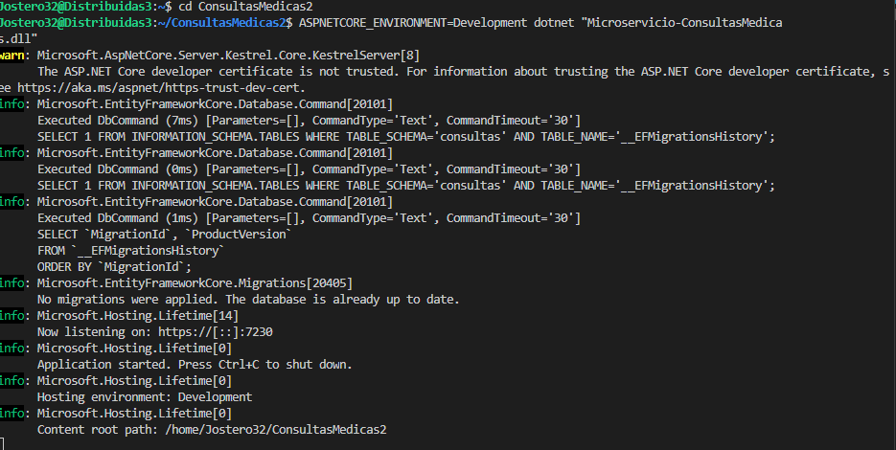

*Figura 3:* Captura de la consola de VM3 tras ejecutar manualmente la instancia **ConsultasMedicas_Latacunga**. Se observa el comando utilizado (dotnet ConsultasMedicas.dll) y los mensajes del *framework* informando que la aplicación ha iniciado correctamente. En particular, se destaca el mensaje "*Now listening on: http://0.0.0.0:7130*", que confirma que el microservicio Latacunga está *escuchando* en el puerto 5001 (en todas las interfaces de red, 0.0.0.0) y por lo tanto listo para recibir peticiones HTTP. También se muestra que la aplicación inició en entorno *Production* y el aviso de que se puede presionar Ctrl+C para detenerla, lo cual es estándar al ejecutar aplicaciones .NET de esta manera.

En este punto, tanto la instancia de Cuenca como la de Latacunga están ejecutándose simultáneamente en VM3 (cada una en su respectivo puerto). La instancia de Guayaquil continúa ejecutándose en VM2 sin cambios.